Министерство образования и науки Российской Федерации
Федеральное государственное бюджетное образовательное
учреждение высшего образования
«Новосибирский государственный технический университет»



Кафедра прикладной математики

Интерактивная компьютерная графика

Лабораторная работа №4

Интерактивное создание кривых и поверхностей с использованием сплайнов

 | Факультет: | ПМИ
 | Вариант: | 3
 | Студенты: | Востриков Вячеслав | ПМ-71
 | Студенты: | Баштовой Павел | ПМ-71
 | Студенты: | Бурдуков Вадим | ПМ-71
 | Преподаватели: | Задорожный А.Г.

Новосибирск
2020

Цель работы
Реализовать программу, отображающую график функции, получаемой в результате использования соответствующего сплайна. Интерполяционный сплайн на основе полиномов Лагранжа степени n.

Текст задания
- Входными данными является набор точек на экране, задаваемый в произвольном порядке с помощью мыши. При добавлении новой точки сплайн должен автоматически перестраиваться.
- Программа должна предоставить возможность движения по сцене и масштабирования с помощью клавиатуры/мыши.
- Координатные оси и координатная сетка должны быть отображены и подписаны, причем при масштабировании размер ячеек сетки не должен меняться – меняются только числовые подписи и масштабируется сам график.

Спецификация программы
При запуске программа пытается считать начальную степень интерполяции из info.txt. В случае если не удалось открыть файл, степень становится равной 2.
Для каждой степени интерполяции n необходимо иметь n+1 точку. Поэтому если точек недостаточно, то в заголовке программы будет выдано данное сообщение, и будут выведены только точки. В случае, если количества точек будет достаточным, то будет отображаться красная линия, которая описывает функцию интерполяции. Также в случае уменьшения степени интерполяции, программа не позволяет установить значение 0 (будет также выдано сообщение в заголовке).
В режиме масштабирования нельзя устанавливать точки: будет выведено сообщение о том, чтобы сбросить масштаб для добавления точек.

Руководство пользователя
Управление данной программой реализовано с помощью мыши и клавиатуры.
Кнопка мыши | Назначение
Левая | Добавление точки сплайна
Правая | Удаление ближайшей точки к курсору

Клавиша | Назначение
w | Перемещение вверх текущего набора примитивов
s | Перемещение вниз текущего набора примитивов
a | Перемещение влево текущего набора примитивов
d | Перемещение вправо текущего набора примитивов
- | Уменьшение степени интерполяции Лагранжа
= | Увеличение степени интерполяции Лагранжа
1 | Увеличение масштаба
2 | Уменьшение масштаба
3 | Сброс масштаба

Код программы
файл library.h:
#include "glut.h"

#define count_delim 30
#define koef 6
#define FONT (void*)3

int n_power_interpolation;

using namespace std;

typedef float type_p;

struct Point {
type_p x, y;

Point(type_p x_, type_p y_) {
this->x = x_;
this->y = y_;
}
};

void sort_points(vector<Point> &k) {
Point val(0, 0);

for (int i = 0; i < k.size(); i++) {
for (int j = k.size() - 1; j > i; j--)
if (k[i].x > k[j].x) {
val = k[j - 1];
k[j - 1] = k[j];
k[j] = val;
}
}
}

void print_string(type_p x, type_p y, char* str) {
glRasterPos2f(x, y);
for (char* k = str; k[0] != '\0'; k++)
glutBitmapCharacter(FONT, (int)k[0]);
}

void draw_axis(int width, int height, type_p scale) {
Point OX_beg(0, height / 2),
OX_fin(width, height / 2),
OY_beg(width / 2, 0),
OY_fin(width / 2, height);

type_p x_split = abs(OX_fin.x * koef - OX_beg.x) / count_delim,
y_split = abs(OY_fin.y * koef - OY_beg.y) / count_delim;

Point center(width / 2, height / 2);

glLineWidth(0.1);

glColor3d(0, 0, 0);
glBegin(GL_LINES);
glVertex2f(OX_beg.x, OX_beg.y);
glVertex2f(OX_fin.x, OX_fin.y);
glEnd();

char k[10];
for (int i = -count_delim / 2; i <= count_delim / 2; i++) {
if (i != 0) {
sprintf(k, "%d", i);
print_string(center.x + i * x_split * scale + 20, center.y - 20, k);
}

glColor3d(0, 0, 0);
glBegin(GL_LINES);
glVertex2f(center.x + i * x_split * scale, center.y + 5);
glVertex2f(center.x + i * x_split * scale, center.y - 5);
glEnd();
}

glColor3d(0, 0, 0);
glBegin(GL_LINES);
glVertex2f(OY_beg.x, OY_beg.y);
glVertex2f(OY_fin.x, OY_fin.y);
glEnd();

for (int i = -count_delim / 2; i <= count_delim / 2; i++) {
if (i != 0) {
sprintf(k, "%d", i);
print_string(center.x + 8, center.y + i * y_split * scale + 8, k);
}

glColor3d(0, 0, 0);
glBegin(GL_LINES);
glVertex2f(center.x - 5, center.y + i * y_split * scale);
glVertex2f(center.x + 5, center.y + i * y_split * scale);
glEnd();
}
}

type_p L_i_func(vector<Point> arr_points, int i, type_p x) {
type_p val = 1;

for (int j = 0; j < arr_points.size(); j++) {
if (i == j)
continue;
else
val = val * (x - arr_points[j].x) / (arr_points[i].x - arr_points[j].x);
}
return val;
}

void func_init_true_points(vector<Point> arr_points, vector<Point> &true_array_point, int width, int height) {
for (int i = 0; i < arr_points.size(); i++)
true_array_point.push_back(Point(arr_points[i].x - width / 2, arr_points[i].y - height / 2));
}

void interpolation_func(vector<Point> arr_points, vector<Point> true_array_point, int width, int height, type_p scale) {
if (arr_points.size() < n_power_interpolation + 1) {
char kp[250];
sprintf(kp, "There aren't enough points for this degree. You need %d points. Now %d", n_power_interpolation + 1, arr_points.size());
glutSetWindowTitle(kp);
return;
}
else
{
char kp[250];
sprintf(kp, "Very well! Now %d points and power %d.", arr_points.size(), n_power_interpolation);
glutSetWindowTitle(kp);
}

vector<Point> Lagranzh;
// Вычисление функции Лагранжа
for (int x = 0; x < width; x++) {
type_p y = 0;
for (int i = 0; i < n_power_interpolation + 1; i++)
y += true_array_point[i].y * L_i_func(true_array_point, i, x - width/ 2);
Lagranzh.push_back(Point(x - width / 2, y));
}
//

// Отрисовка сплайна
glColor3d(1, 0, 0);
glBegin(GL_LINE_STRIP);
for (int i = 0; i < Lagranzh.size(); i++)
glVertex2d(Lagranzh[i].x * scale + width / 2, Lagranzh[i].y * scale + height / 2); // Переход обратно к координатам окна
glEnd();
//
Lagranzh.clear();
}

type_p distance(Point a, Point b) {
return sqrt(pow(a.x - b.x, 2) + pow(a.y - b.y, 2));
}

bool get_info() {
fstream fcin("info.txt");

if (!fcin.is_open())
return false;
fcin >> n_power_interpolation;
return true;
}
файл main.cpp:
#define _CRT_SECURE_NO_WARNINGS
#include <stdlib.h>
#include <vector>
#include <fstream>
#include <stack>
#include <math.h>
#include "library.h"
#include "glut.h"
#include <soil.h> // Через Nuget Устанавливаем библиотеки для загрузки текстур

int Width = 800, Height = 800;

using namespace std;

vector<Point> points;
vector<Point> true_array_point;

typedef float type;

type scale = 1;

void Display(void) {
glClearColor(1, 1, 1, 1);
glClear(GL_COLOR_BUFFER_BIT);
glLoadIdentity();

// Рисование осей координат
draw_axis(Width, Height, scale);
//

// Печать точек, к которым будет производиться интерполяция
true_array_point.clear();
sort_points(true_array_point); // сортировка точек вдоль оси X медом пузырька
func_init_true_points(points, true_array_point, Width, Height); // Инициализирует точки относительно центра окна
int size;
if ((size = points.size()) != 0) {
glPointSize(6);
glBegin(GL_POINTS);
for (int i = 0; i < size; i++) {
glColor3ub(0, 0, 0);
glVertex2i(true_array_point[i].x * scale + Width / 2, true_array_point[i].y * scale + Height / 2);
}
glEnd();
}
//

// Интерполяция
interpolation_func(points, true_array_point, Width, Height, scale);
//

glFinish();
}

void Reshape(GLint w, GLint h) //Функция изменения размеров окна
{
glViewport(0, 0, w, h);
glMatrixMode(GL_PROJECTION);
glLoadIdentity();
glOrtho(0, w, 0, h, -1.0, 1.0);
glMatrixMode(GL_MODELVIEW);
glLoadIdentity();
}

enum keys
{
KeyW, KeyA, KeyS, KeyD,
KeyZ, KeyX, KeyC, KeyV, KeyB, KeyN,
KeyO, KeyP, Empty
};

void Keyboard(unsigned char key, int xx, int yy)
{
char message[50];

if (key == '-') {
if (n_power_interpolation > 1)
n_power_interpolation--;
else {
sprintf(message, "Power interpolation can't be 0 !!!");
glutSetWindowTitle(message);
return;
}
}

if (key == '=') {
n_power_interpolation++;
}

int size = points.size();
if (size > 0) {

switch (key) {
case 'w':
for (int i = size - 1; i > -1; i--)
points[i].y += 5;
break;
case 's':
for (int i = size - 1; i > -1; i--)
points[i].y -= 5;
break;
case 'a':
for (int i = size - 1; i > -1; i--)
points[i].x -= 5;
break;
case 'd':
for (int i = size - 1; i > -1; i--)
points[i].x += 5;
break;
default:
break;
}
}
// Уменьшение масштаба
if (key == '1')
if (scale - 0.05 >= 0.2)
scale -= 0.05;

// Увеличение масштаба
if (key == '2')
if (scale + 0.05 <= 1.50)
scale += 0.05;

// Сброс масштаба
if (key == '3')
scale = 1;

sprintf(message, "Power interpolation %d", n_power_interpolation);
glutSetWindowTitle(message);
glutPostRedisplay();
}

void Mouse(int button, int state, int x, int y) {
if (state != GLUT_DOWN) return;

if (button == GLUT_LEFT_BUTTON) {
if (scale == 1)
points.push_back(Point(x, Height - y));
else {
system("echo You need to throw off the scale value (press '3' for the action) for adding points! & pause");
}
}

// Удаляем точку ближайшую к положению курсора
if (button == GLUT_RIGHT_BUTTON) {
if (points.size() != 0) {
int k = 0;
Point val(1000, 1000);
for (int i = 0; i < points.size(); i++)
if (distance(Point(x, Height - y), val) > distance(points[i], Point(x, Height - y))) {
val = points[i];
k = i;
}

points.erase(points.begin() + k);
}
}

glutPostRedisplay();
}

int main(int argc, char* argv[])
{
if (!get_info()) n_power_interpolation = 2;

glutInit(&argc, argv);
glutInitDisplayMode(GLUT_RGB);
glutInitWindowSize(Width, Height);
glutCreateWindow("Текущий цвет всех точек:");
glutDisplayFunc(Display);
glutReshapeFunc(Reshape);
glutKeyboardFunc(Keyboard);
glutMouseFunc(Mouse);
glutMainLoop();

return 1;
}

Тестирование
- Запуск программы и добавление 2 точек (степень интерполяции 3)

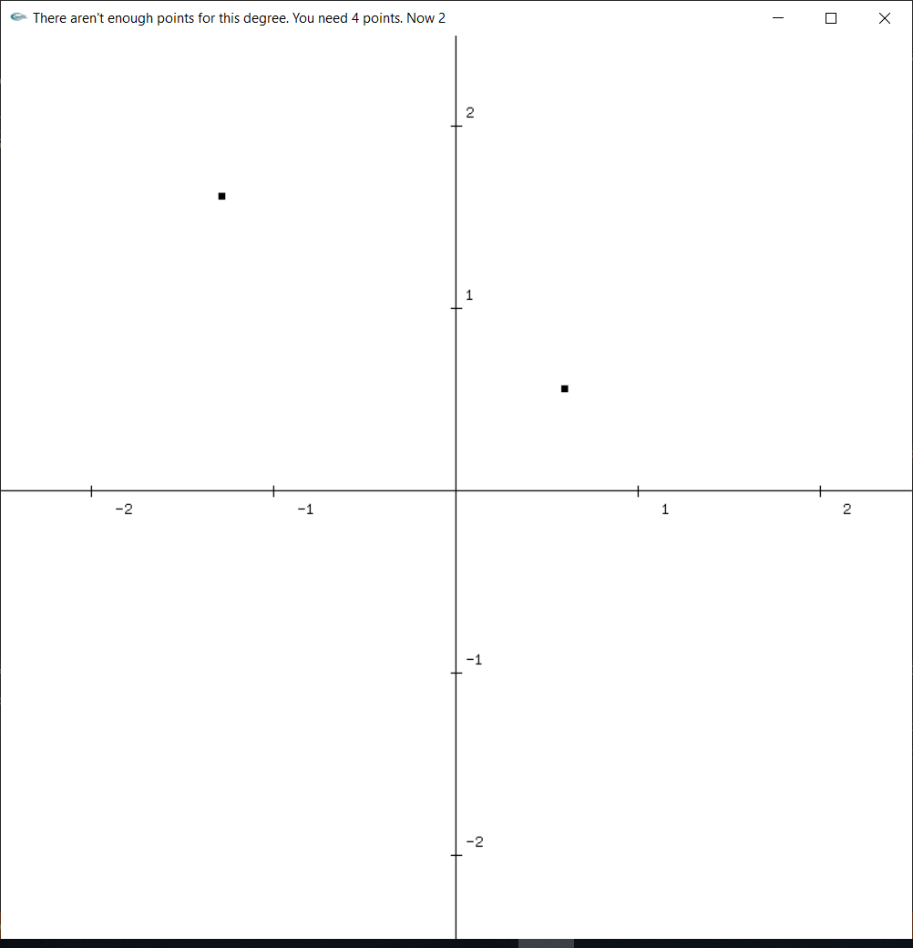

- Добавление 2 новых точек

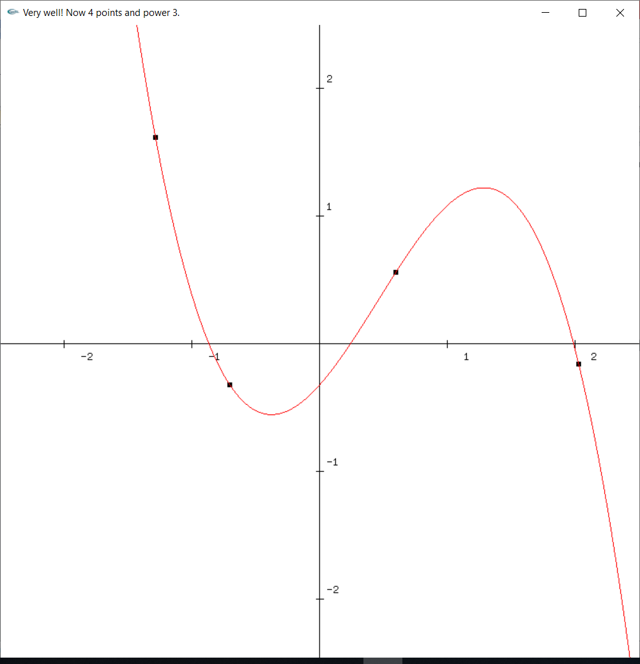

- Удаление точки (-1.3, 1.7)
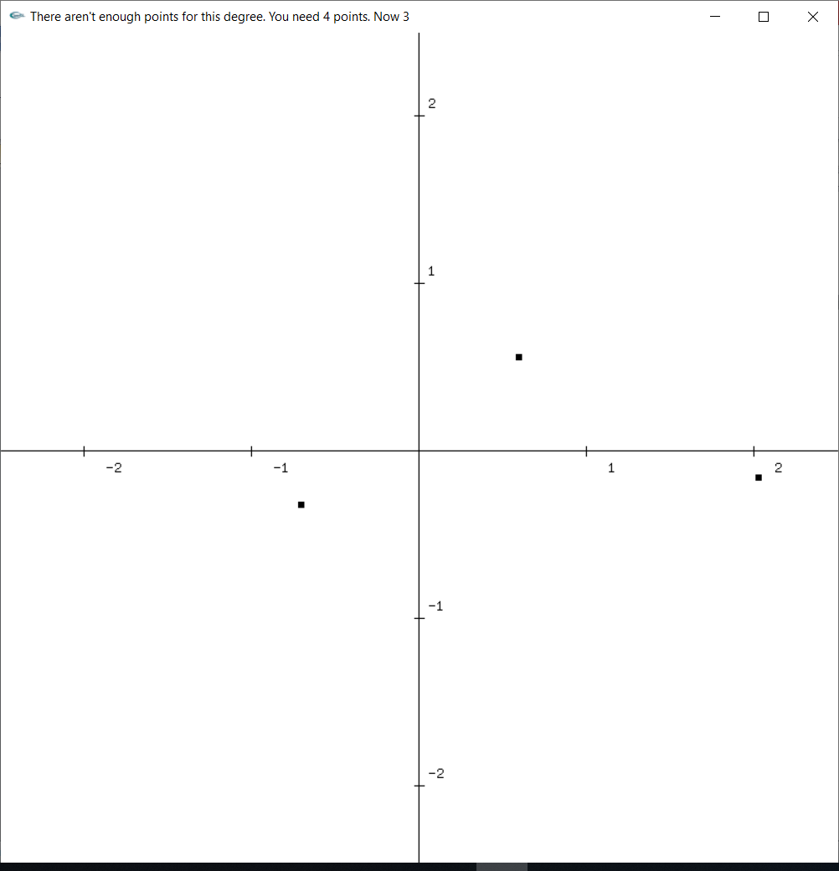

- Сдвиг фигуры по оси Х
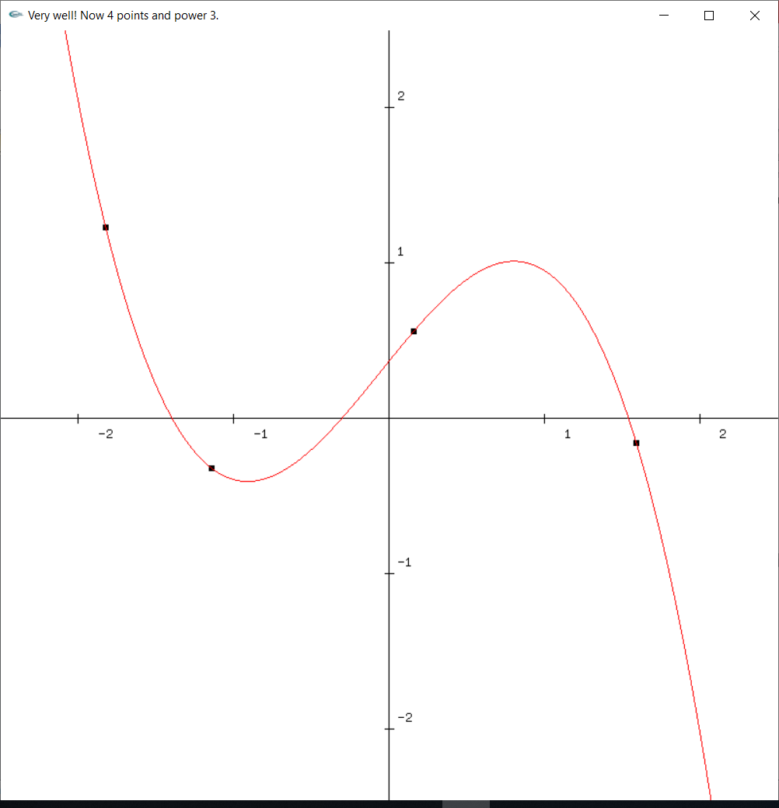

- Сдвиг фигуры по оси Y
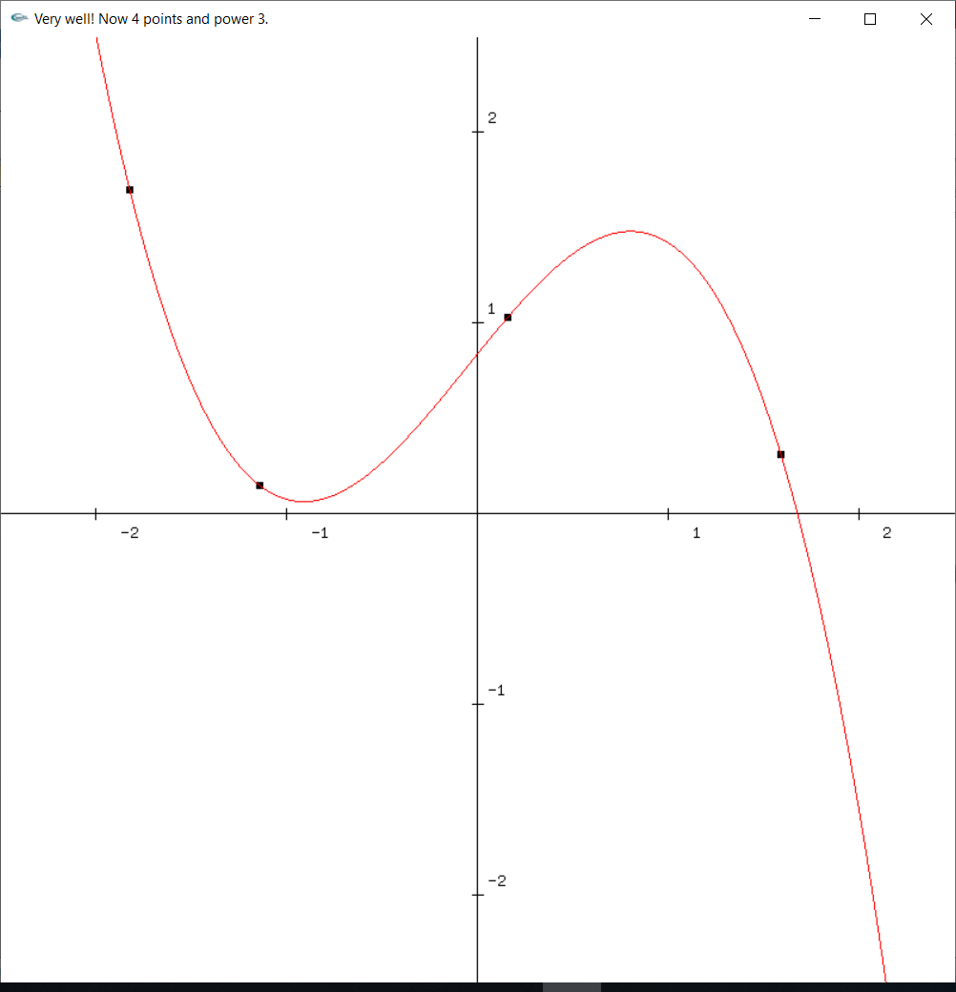

- Увеличение размера

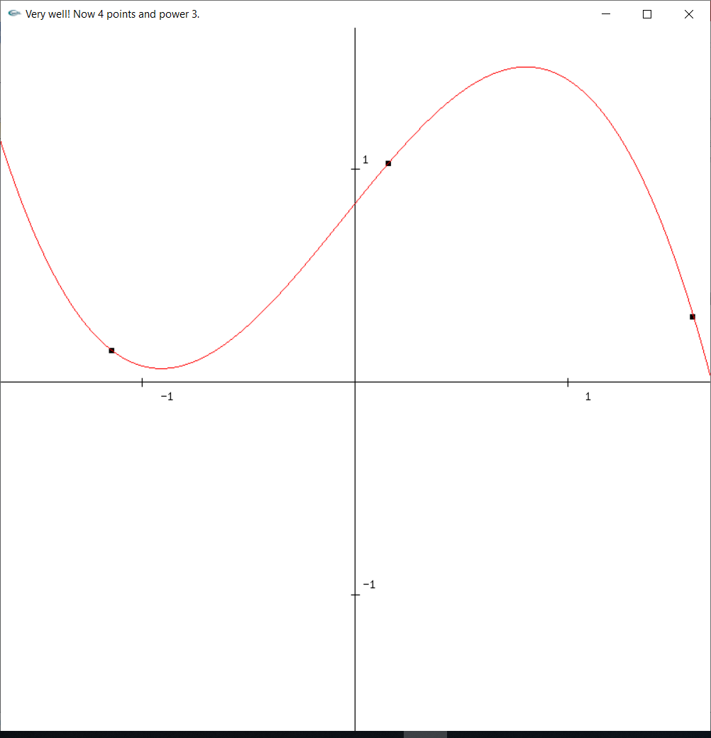

- Уменьшение размера
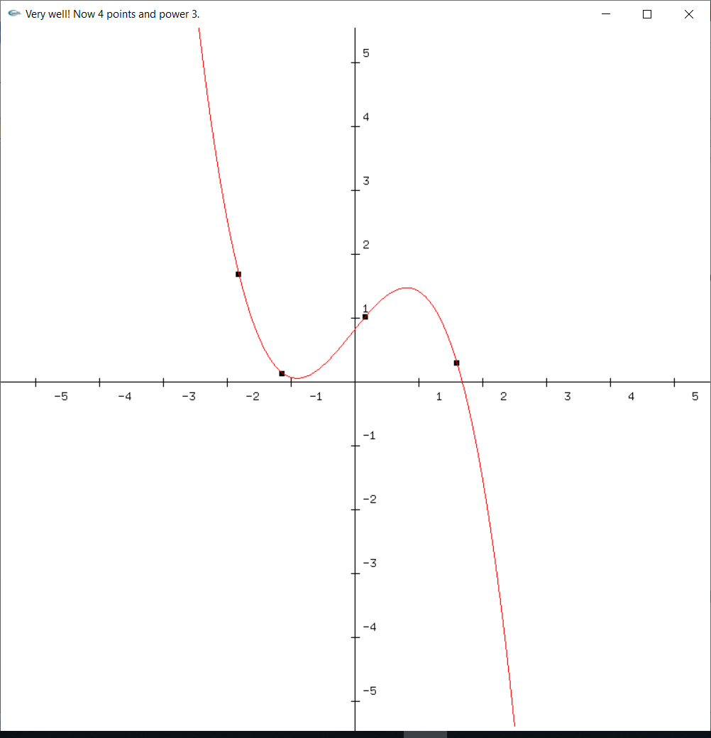

- Добавление точек в режиме масштабирования
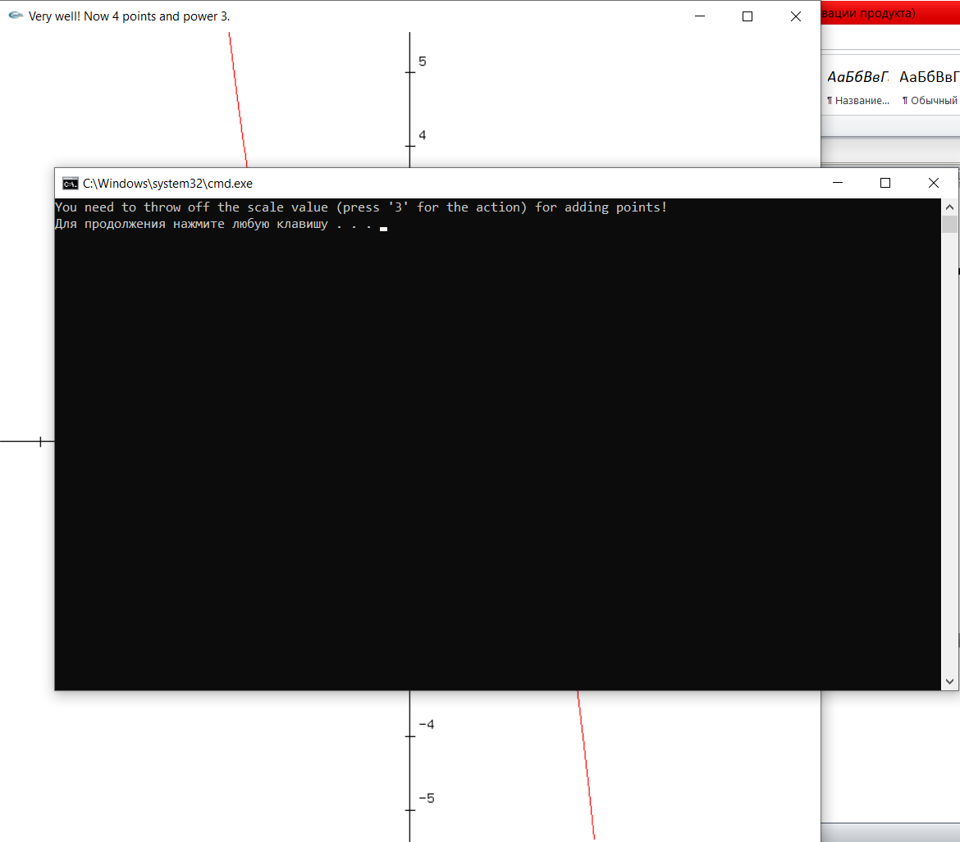

- Добавление 4 точек
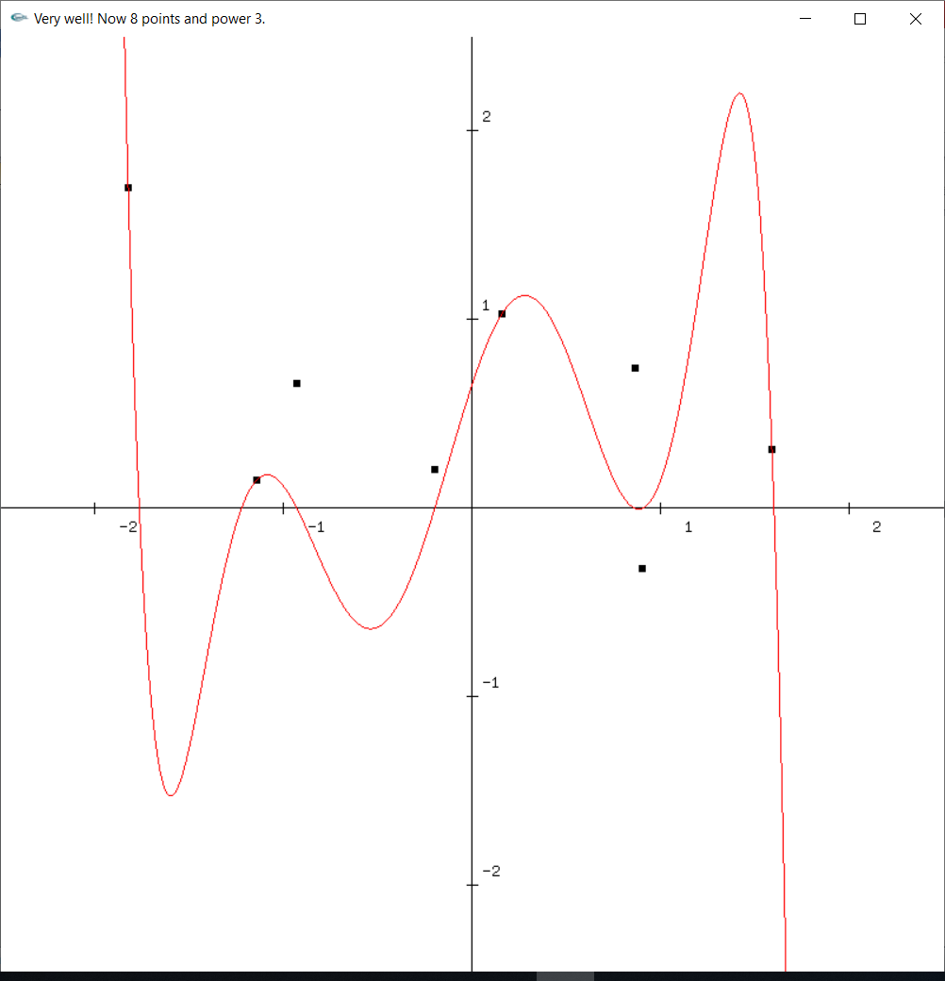

- Увеличение на 1 степени интерполяции (последовательность картинок)
